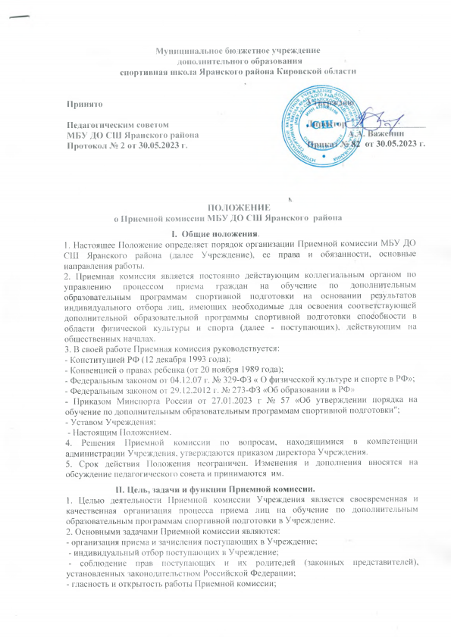

- объективность оценки способностей и склонностей поступающих.
3. В целях успешного решения задач по формированию контингента обучающихся Учреждения Приемная комиссия осуществляет следующие функции:
- организует и координирует профориентационную, информационную работу;
- устанавливает сроки проведения индивидуального отбора поступающих в соответствующем году, утверждаемые приказом директора Учреждения;
- определяет форму индивидуального отбора поступающих (зачисления лиц, обладающих способностями в области физической культуры и спорта, необходимыми для освоения соответствующей дополнительной образовательной программы спортивной подготовки с учетом федеральных стандартов спортивной подготовки);
- выносит решение по результатам индивидуального отбора. Результаты индивидуального отбора объявляются не позднее, чем через три рабочих дня после его проведения; - организует и проводит дополнительный отбор для лиц, не участвовавших в первоначальном индивидуальном отборе в установленные сроки по уважительной причине;
- вырабатывает подходы рекламно-информационной деятельности, разрабатывает и утверждает рекламно-информационные материалы.
4. Решение Приемной комиссии, оформленное протоколом, является основанием к зачислению поступающих в Учреждение.

III. Структура и организация деятельности Приемной комиссии.
1. Регламенты работы Приемной комиссии определяется приказом директора Учреждения.
2. Состав Приемной комиссий (не менее пяти человек) утверждаются приказом директора Учреждения и формируется из числа работников Учреждения, участвующих в реализации дополнительных образовательных программ спортивной подготовки.
3. Срок полномочий Приемной комиссии — один год. Работа Приемной комиссии завершается отчетом об итогах приема на педагогическом совете Учреждения.
4. В состав Приемной комиссии входят: председатель комиссии, заместитель председателя комиссии, ответственный секретарь, члены комиссии.
5. Председателем Приемной комиссии является директор Учреждения. Председатель Приемной комиссии Учреждения:
- руководит всей деятельностью Приемной комиссии;
- несет ответственность за выполнение установленного учредителем муниципального задания (контрольных цифр приема), соблюдение законодательных актов и нормативных документов по формированию контингента обучающихся;
- определяет обязанности членов Приемной комиссии;
- определяет режим работы Приемной комиссии, структур и подразделений, ведущих подготовку поступающих, а также всех служб, обеспечивающих подготовку и проведение приема;
- определяет перечень помещений для размещения секретариата Приемной комиссии, для проведения вступительных испытаний (индивидуального отбора), а также необходимое оборудование.
6. Заместитель председателя Приемной комиссии:
- утверждает варианты испытательных заданий и другие материалы вступительных испытаний;
- осуществляет общее руководство работой Приемной комиссии.
7. Ответственный секретарь Приемной комиссии:
- организует работу по информированию граждан о приеме в Учреждение, ведет круглогодичный прием граждан, своевременно дает ответы на письменные запросы граждан по вопросам приема;
- готовит к публикации проспекты и другие рекламно-информационные материалы Приемной комиссии;
- организует подготовку документации приемной комиссии и надлежащее ее хранение;
- контролирует правильность оформления документов поступающих и ведение регистрационных журналов;
- организует подготовку расписания вступительных испытаний и проведения консультаций перед ними;
- готовит материалы к заседанию Приемной комиссии;
- контролирует правильность оформления личных дел поступающих.
8. Члены Приемной комиссии:
- организуют профориентационную работу по соответствующим спортивным отделениям, по которым ведется подготовка в Учреждении;
- проводят собеседование с лицами, поступающими в Учреждение.
9. Организация делопроизводства:
- работа Приемной комиссии оформляется протоколами, которые подписываются председателем и ответственным секретарем приемной комиссии;
- прием документов фиксируется в журнале регистрации входящих документов. На каждого поступающего заводится личное дело, в котором хранятся все поданные им документы и материалы сдачи результатов индивидуального отбора;
- журналы регистрации и личные дела поступающих хранятся как документы строгой отчетности.
10. Приемная комиссия в соответствии с полученными от поступающих документами, принимает решение о допуске поступающего к вступительным испытаниям, условиях его участия в конкурсе и извещает его об этом (общий список допущенных к вступительным испытаниям).
11. Поступающим, допущенным к вступительным испытаниям, выдается лист для прохождения индивидуального отбора.
12. Расписание вступительных испытаний утверждается председателем Приемной комиссии и объявляется не позднее, чем за 10 дней до их начала.
13. Поступающие, не явившиеся на вступительные испытания по уважительной причине, подтвержденной документами, допускаются к сдаче пропущенных вступительных испытаний по разрешению председателя Приемной комиссии или ответственного секретаря в пределах сроков проведения вступительных испытаний.
14. Решение Приемной комиссии о зачислении в состав Учреждения оформляется протоколом.
15. На основании решения Приемной комиссии издается приказ директора Учреждения о зачислении поступающих установленные сроки.

IV. Права и ответственность Приемной комиссии
1. Приемная комиссия Учреждения имеет право:
- определять формы и методы индивидуального отбора в виде:
- тестирования - предварительного просмотра - анкетирования - консультации - определять систему оценок (отметок, баллов, показателей в единицах измерения), применяемую при проведении индивидуального отбора поступающих;
- допускать присутствие посторонних лиц во время проведения индивидуального отбора только с разрешения директора Учреждения.
2. Приемная комиссия несет ответственность за:
- своевременное размещение (не позднее, чем за месяц до начала приема документов), на информационном стенде и официальном сайте Учреждения следующей информации с целью ознакомления с ними поступающих и их родителей (законных представителей):
копию Устава Учреждения;
- копию лицензии на осуществление образовательной деятельности (с приложениями);
- документы, регламентирующие организацию и осуществление образовательной деятельности, права и обязанности обучающихся;
• условия работы приёмной и апелляционной комиссий Учреждения;
• количество бюджетных мест, а также количество вакантных мест по дополнительным общеобразовательным программам для приёма поступающих в соответствующем году;
• сроки приёма документов для обучения по дополнительным общеобразовательным программ в соответствующем году;
• сроки и место проведения индивидуального отбора поступающих в соответствующем году;
• формы индивидуального отбора поступающих по каждой дополнительной образовательной программе спортивной подготовки;
• нормативы общей физической и специальной физической подготовки для зачисления на обучение по каждой дополнительной образовательной программе спортивной подготовки;
• систему оценок (отметок, баллов, показателей в единицах измерения), применяемую при проведении индивидуального отбора поступающих;
- условия и особенности проведения индивидуального отбора для поступающих с ограниченными возможностями здоровья;
• правила подачи и рассмотрения апелляций по процедуре и (или) результатам индивидуального отбора поступающих;
• сроки зачисления поступающих в Учреждение;
- образец заявления о приеме на обучение по дополнительным образовательным программам спортивной подготовки (далее- заявление);
- образец заявления о приеме на обучение по дополнительным общеразвивающим программам (далее-заявление);
- порядок оказания платных образовательных услуг, в том числе информацию о стоимости обучения по каждой дополнительной образовательной программе спортивной подготовки.
- обеспечение функционирования телефонной линии, а также раздела сайта Учреждения в информационно-телекоммуникационной сети "Интернет" для оперативных ответов на обращения, связанные с приемом поступающих;
- своевременное размещение пофамильного списка-рейтинга с указанием системы оценок, применяемой в Учреждении, и самих оценок (отметок, баллов, показателей в единицах измерения), полученных каждым поступающим по итогам индивидуального отбора;
- фиксирование факта ознакомления родителей (законных представителей) с Уставом и локальными актами Учреждения;
- получение согласия на: обработку персональных данных, проведение процедуры индивидуального отбора поступающих.

V. Документация Приемной комиссии.
1. На каждого поступающего заводится личное дело, в котором хранятся все сданные документы и материалы результатов индивидуального отбора. Личные дела поступающих хранятся в Учреждении не менее трех месяцев с начала объявления приема.
2. В качестве отчетных документов при проверке работы Приемной комиссии выступают:
• протоколы, подтверждающие контрольные цифры приема;
• личные дела поступающих;
• журналы;
• список-рейтинг.
3. Работа Приемной комиссии завершается отчетом об итогах приема на педагогическом совете Учреждения.

СОСТАВ
Приемной комиссии МБУ ДО СШ Яранского района

Председатель комиссии:
Андрей Анатольевич Важенин директор Учреждения

Заместитель председателя комиссии:
Николай Анатольевич Бочкарев старший тренер-преподаватель

Члены комиссии:
Нина Ивановна Тарасова тренер-преподаватель
Коновалова Лариса Николаевна медицинская сестра

Секретарь приемной комиссии
Галина Леонидовна Созонова зам. директора по СР

